Ficha Formativa de Estudo do Meio – 4º ano

Nome: ___________________________________________ Data: _____/ _____/ _________
Avaliação: _______________________________ A Professora: ______________________

1. Escreve no mapa o nome cinco continentes. Pinta de verde Portugal.
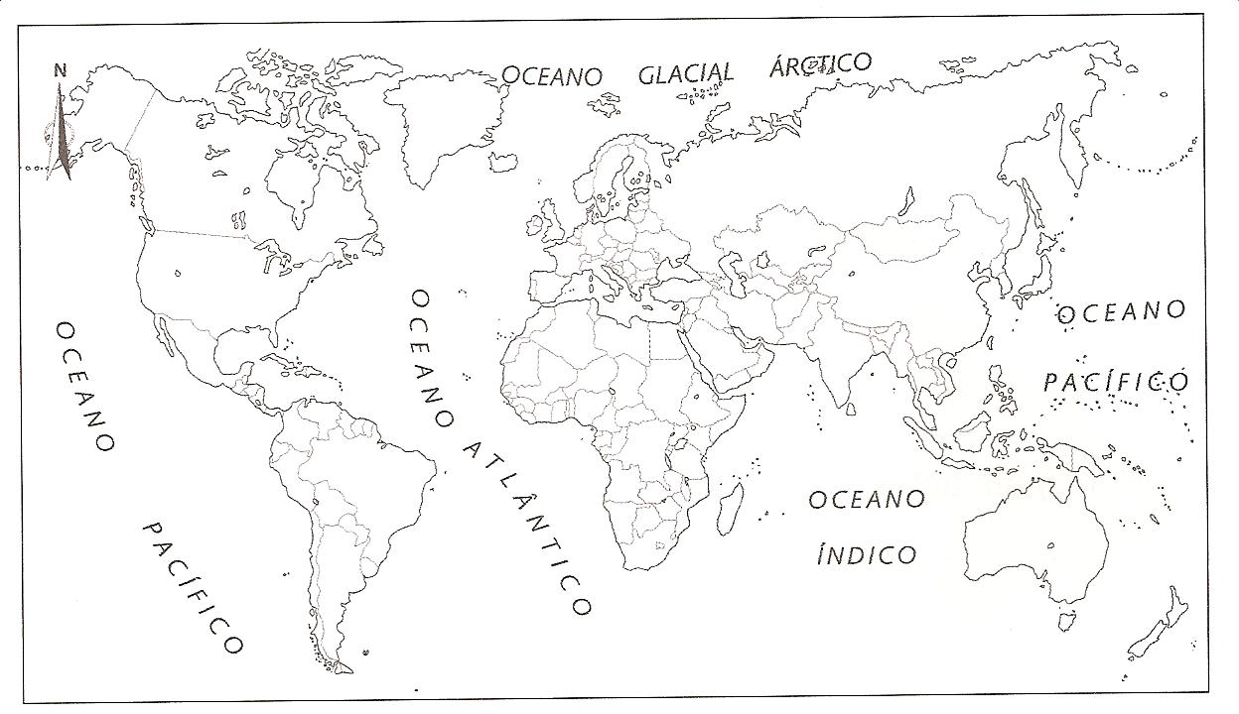
1.1.Responde às seguintes questões:
A que continente pertence Portugal? ___________________________________________
Que oceano o banha? _______________________________________________________
2. Portugal aderiu à União Europeia no ano de 1986, diz o nome de outros países membros da União Europeia.
__________________________________________________________________________
3. Nesse ano de adesão à União Europeia Portugal vivia numa ditadura ou numa democracia? Justifica a tua resposta.
__________________________________________________________________________
__________________________________________________________________________
4. O que são os países Lusófonos? Dá alguns exemplos.
____________________________________________________________________________________________________________________________________________________
5. Portugal sempre foi um país de emigração, diz o nome de países onde hoje encontramos emigrantes portugueses.
__________________________________________________________________________
__________________________________________________________________________
6. Faz a ligação.
Sector Primário Serviços
Sector Secundário Actividades extractivas
Sector Terciário Actividades transformadoras

6.1. Dá um exemplo de uma actividade para cada um dos sectores.
Sector Primário: _______________________
Sector Secundário: _____________________
Sector Terciário: _______________________

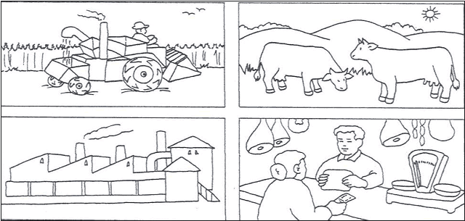
7. Faz a legenda das imagens seguintes, indicando as actividades produtivas nacionais.

1
2

3
4

1 - ________________________________ 2- __________________________________
3 - ________________________________ 4- __________________________________

8. Indica quais são os principais produtos agrícolas portugueses?
___________________________________________________________________________
9. O cultivo de produtos agrícolas no nosso país varia de região para região. Porquê?
___________________________________________________________________________
___________________________________________________________________________
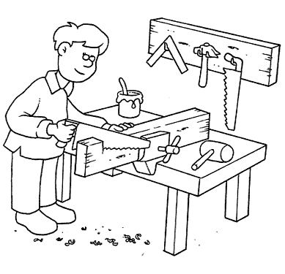
10. Sublinha a afirmação verdadeira.
- A silvicultura é a plantação, tratamento e exploração da floresta.
- A silvicultura é a criação de gado.
- A silvicultura é o desenvolvimento da pecuária.

11. Quais são os principais produtos que se obtêm através da floresta portuguesa?
___________________________________________________________________________

12. Quais são os vários usos dados à cortiça?
___________________________________________________________________________
13. Diz o nome de alguns produtos da indústria portuguesa.
___________________________________________________________________________

14. Faz a ligação correcta sobre as indústrias.

do calçado * * produz pasta de papel, papel ou cartão.
têxtil * * produz rolhas e aglomerados de cortiça.
Indústria de conservas * * produz roupas e tecidos variados.
do papel * * produz sapatos, botas,...
de derivados * * produz derivados de carne, peixe, frutos,...

15. Completa o texto seguinte:
O comércio é a _________________ e a ___________________ de produtos. Quando esta compra e venda é feita dentro do mesmo país chama-se comércio _________________. No entanto, também se faz comércio entre países, a que se dá o nome de comércio ________________.
16. Explica por palavras tuas o que é a importação e a exportação.
______________________________________________________________________________________________________________________________________________________
17. Escreve o nome de materiais que podes depositar em cada recipiente. Pinta cada ecoponto com a cor correcta.
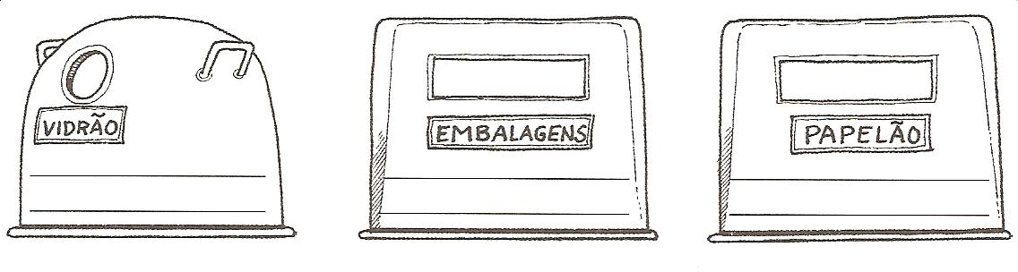
18. Devemos preservar o meio ambiente, para isso devemos praticar a política dos três R, que consiste em: R_________________, R________________, R_________________.

19. A água é um bem essencial à vida e por isso devemos poupá-la, indica algumas formas de o fazer.
_________________________________________________________________________________________________________________________________________________________________________________________________________________________________

20. Refere dois comportamentos que deveremos ter, para proteger o meio ambiente.
___________________________________________________________________________
______________________________________________________________________________________________________________________________________________________

21. Explica por palavras tuas a causa de extinção de animais e plantas.




